Москва, Графский пер. д.14 | Tel: (095) 744-00-99

Неуправляемый коммутатор второго уровня DES-1026G |  | 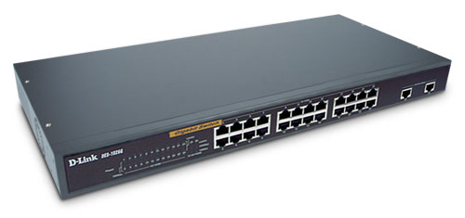
Описание  26-ти портовый коммутатор DES-1026G разработан для подключения высокопроизводительных рабочих групп и отделов. Надежный, удобный и легкий в использовании без сложности в управлении, DES-1026G обеспечивает 24 порта 10/100 BASE-T плюс 2 10/100/1000BASE-T. Это решение «все в одном» обеспечивает экономичное подключение к Gigabit, устраняя «узкие» места в сети при подключении серверов и магистрали сети. DES-1026G совмещает простоту в использовании с высокой производительностью, обеспечивая лучшее по цене решение.  Простота работы  DGS-1026G поддерживает широкий набор функций “plug-n-play”:  - Автоопределение скорости 10/100/1000 BASE-T, позволяющее автоматически настраивать скорость в зависимости от скорости подключения клиентского устройства  - Поддержка автоопределения режима MDI/MDIX – один кабель для прямого и кроссового подключения и отпадает необходимость в портах uplink  - Поддержка режимов полного/полудуплекса  Превосходная производительность  DES-1026G обеспечивает неблокирующую коммутацию на скорости канала, производительность шины составляет 8,8 Гбит/с. Обеспечивая коммутацию на скорости канала и режим Store-and-Forward, DES-1026G увеличивает производительность сети и в то же время минимизирует количество плохих пакетов в сети.  Дополнительная поддержка  Каждый коммутатор DES-1026G включает свободную техническую поддержку и гарантию в течении 1 года. Этот интеллектуальный и удобный в использовании коммутатор улучшит инфраструктуру и повысит производительность любой сети, отвечая требованиям сетевых администраторов и руководителей IT-отделов. |  | Характеристики  Порты  24 порта 10/100/1000BASE-T + 2 порта 10/100/1000BASE-T  Полу-/Полный дуплекс  - Полу-/полный дуплекс на скорости 10/100Mbps  - полный дуплекс на скорости Gigabit  Интерфейсы подключения  Автоматическое распознавание MDI-II/MDI-X  Метод передачи  Store-and-forward  Таблица MAC адресов  8K на устройство  Коммутационная матрица  8,8 Гбит/с  Скорость передачи пакетов  - Ethernet: 14,880 pps на порт  - Fast Ethernet: 148,810 pps на порт  - Gigabit Ethernet: 1,488,100 pps на порт  RAM буфер  2Mb на устройство  Количество портов  - 22 выделенных 10BASE-T/100BASE-TX/1000BASE-T порта  - 2 combo RJ-45/mini GBICпорта с поддержкой 10BASE-T/100BASE-  TX/1000BASE-T и оптики Gigabit  Индикаторы  Состояние/Активность , 100Мбит/с (порты 1-24)  Состояние/Активность , 1000Мбит/с (порты 26)  Физические характеристики  Питание  100 - 240 VAC, 50/60 Hz  Внутренний источник питания  Температура окружающей среды при работе  0 - 40 C (32 - 104 F)  Температура окружающей среды при хранении  -25 - 55 C (-60 - 133 F)  Влажность  5% - 95% без образования конденсата  Размеры  440x200x44 мм  19” – установочный размер, 1U высота  вес – 2,8кг

Информация для заказа

DES-1026G -Неуправляемый коммутатор с 24-мя портами 10/100BASE-T и 2-мя портами 10/100/1000BASE-T

